Муниципальное дошкольное образовательное учреждение

детский сад общеразвивающего вида №3 «Рябинка»

**Тема: Взаимодействие образовательного учреждения**

**и семьи в физическом развитии ребенка**

Праздник

« В гостях у золотой осени»

Воспитатель:Занегина И.П.

**Образовательная деятельность в старшей и подготовительной группе**

(интеграция образовательных областей «Музыка», «Коммуникация», «Физическая культура», «Здоровье», «Безопасность»)

***«В гостях у золотой осени»***

*И.П Занегина*

*воспитатель*

*I квалификационная категория*

**Программные задачи:**

**1.** Осуществлять тесную связь между дошкольным учреждением и семьей по физическому воспитанию детей;

**2.** Создать праздничное спортивное настроение у детей и родителей, чтобы радостное ощущение сопровождало их на протяжении всего праздника;

**3.** Создать у детей бодрое, веселое настроение, дать почувствовать радость движения, развивать двигательные способности - силу, быстроту, выносливость, гибкость, координацию, воспитывать дружелюбие, стремление к взаимовыручке;

**4**.Определить развитие двигательных навыков у детей, и вместе с родителями использовать эти навыки и умения в их самостоятельной двигательной игровой деятельности.

**Оборудование:**

Костюмы Бабы-Яги, Петрушки, хохломские ложки, две корзины, канат, листья вырезанные из картона, муляжи овощей, мешки, платки, фито - мячи, 2 стойки, 5 обручей. Угощение для детей (корзина с фруктами). Письмо золотой осени (в виде кленового листа). Эмблемы членов команд, аудиозапись по выбору воспитателя.

**Предварительная работа:** распределение детей на две команды, изготовление эмблем и атрибутов. Вырезанные из цветной бумаги листья.

**Ход образовательной деятельности**

*Звучит аудиозапись.* *Дети входят в спортивный зал, украшенный шарами и плакатами, выстраиваются в две шеренги (по командам). Команда «Солнышки» и команда «Капельки»*

*Ведущий:*  Листья осени тихо кружатся,

Листья нам под ноги тихо ложатся,

И под ногами шуршат-шелестят,

Словно опять закружиться хотят.

*(Поднимает с пола письмо, показывает детям)*

*Какой красивый лист! Смотрите на нем что- то написано…*

*« Здравствуйте ребята! В моем лесу спрятан клад. Вы можете его найти, если пройдете испытание».*

*(Золотая Осень)*

Вы готовы отправиться на поиски клада в осенний лес?

*Дети:* Да!

Давайте перед дальней дорогой проведем разминку. Разомнемся, разогреем мышцы. Возьмите в руки опавшие листья. Ребята, сейчас мы с вами превратимся в осенние листочки. Выполнять эту разминку будем легко красиво, как кружение листочков.

***Проводится разминка с осенними листочками (ритмика)***

*(Звучит аудиозапись. Дети выполняют упражнения с листьями по словесной инструкции ведущего).*

-Дети располагаются в рассыпную по всему залу.

- Руки плавно спереди вверх, затем плавно вниз;

- То же, только через стороны;

- Повторяем движения;

- Шаг вперед и приставить ногу – руки спереди вверх;

-Отойти назад, руки плавно вниз;

-Короткие попеременные взмахи руками с подъемом вверх и затем вниз;

-Руки плавно через стороны вверх, одновременно приподнимаясь на носки (глубокий вдох), опустится на носки, руки плавно через стороны вниз (выдох).

-Движения под музыку повторяются;

-Поочередно выставляем ноги на носок;

-Покружились на носках на месте, руки над головой;

Повторяем движения в соответствии с музыкой;

-Затем ребята перестраиваются в два маленьких кружка.

-На носочках бегут друг за другом;

-А теперь листочки плавно падают на землю, крышу – поочередное опускание рук с плавным приседанием;

-Дети плавно перестраиваются в общий круг;

- Бегут на носочках друг за другом, махая листочками, как птички, затем собираемся в круг и отбегаем, плавно поднимаем руки вверх, затем плавно вниз.

Повторяем движения в соответствии с музыкой (лицом к центру круга).

-мелкими шагами идут к центру, плавно поднимая руки вверх - «Вот какой большой букет из листьев у нас получился».

-Молодцы.

*Ведущий:* В осенний лес за кладом

Придется вам пойти

И много интересного

Вы встретите в пути

Еще и соревнования и поэтому мы разделились на 2 команды. Команда «Солнышки» готова, команда «Капельки»? Ну что команды готовы?

*Дети :* Да готовы!

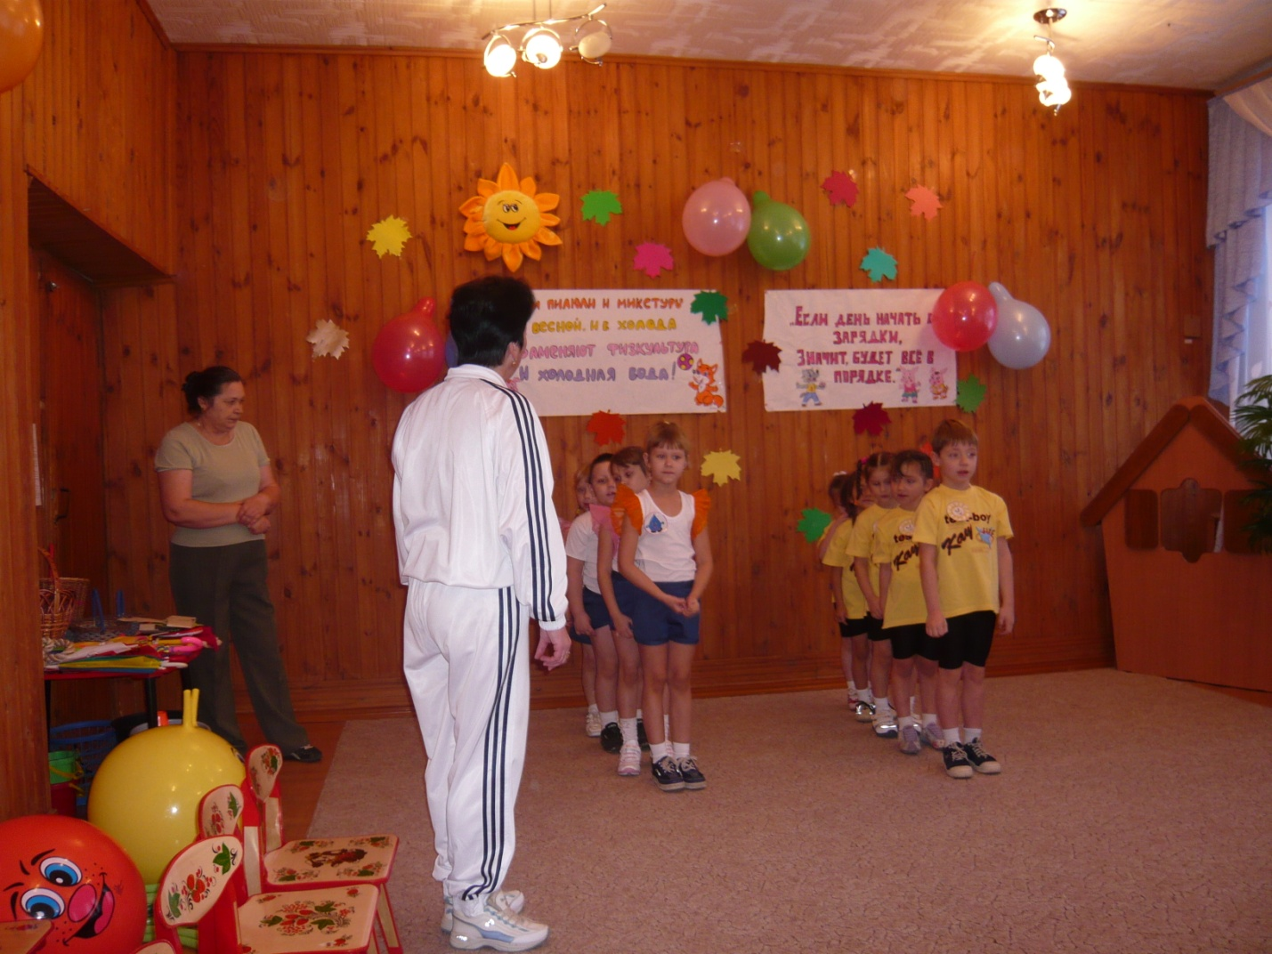

Все наше загадочное путешествие продолжается.

*( Дети переходят в музыкальный зал).*

*Ведущий:* Вот и первая остановка-деревня.

Идет уборка урожая.

Жители заготавливают на зиму овощи и фрукты.

Мы должны им помочь.

***Песня:»Урожай собирай» муз.А.Филиппенко, сл.Т.Волгиной***

-Ребята, а исстари на Руси звали на помощь соседей, родственников.

-Вот и для Вас готова группа поддержки *(показывает на родителей, сидящих в зале).*

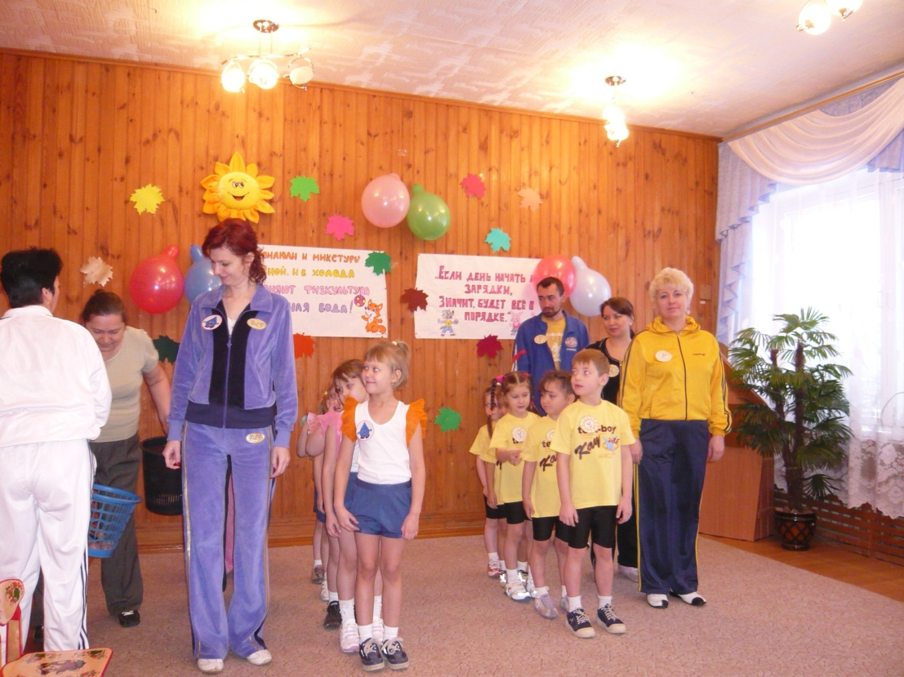

***Проводятся игры и эстафеты:(с родителями)***

1. «Убираем урожай» (2 ложки 10 картошек).

Капитан каждой команды берёт из корзины картофелину кладёт её на вытянутой руке в хохломскую ложку, добегает к месту старта, кладёт картофелину в корзину, возвращается на место и передает ложку следующему участнику.

Побеждает команда, первой закончившая эстафету. (Участвуют дети и взрослые от команды по 2 человека).

1. «Кто больше соберёт овощей и фруктов». (С завязанными глазами). ( 2 корзины и в каждой корзине по 10 шт. овощей и фруктов). (2 платка)

По 3 человека от каждой команды.

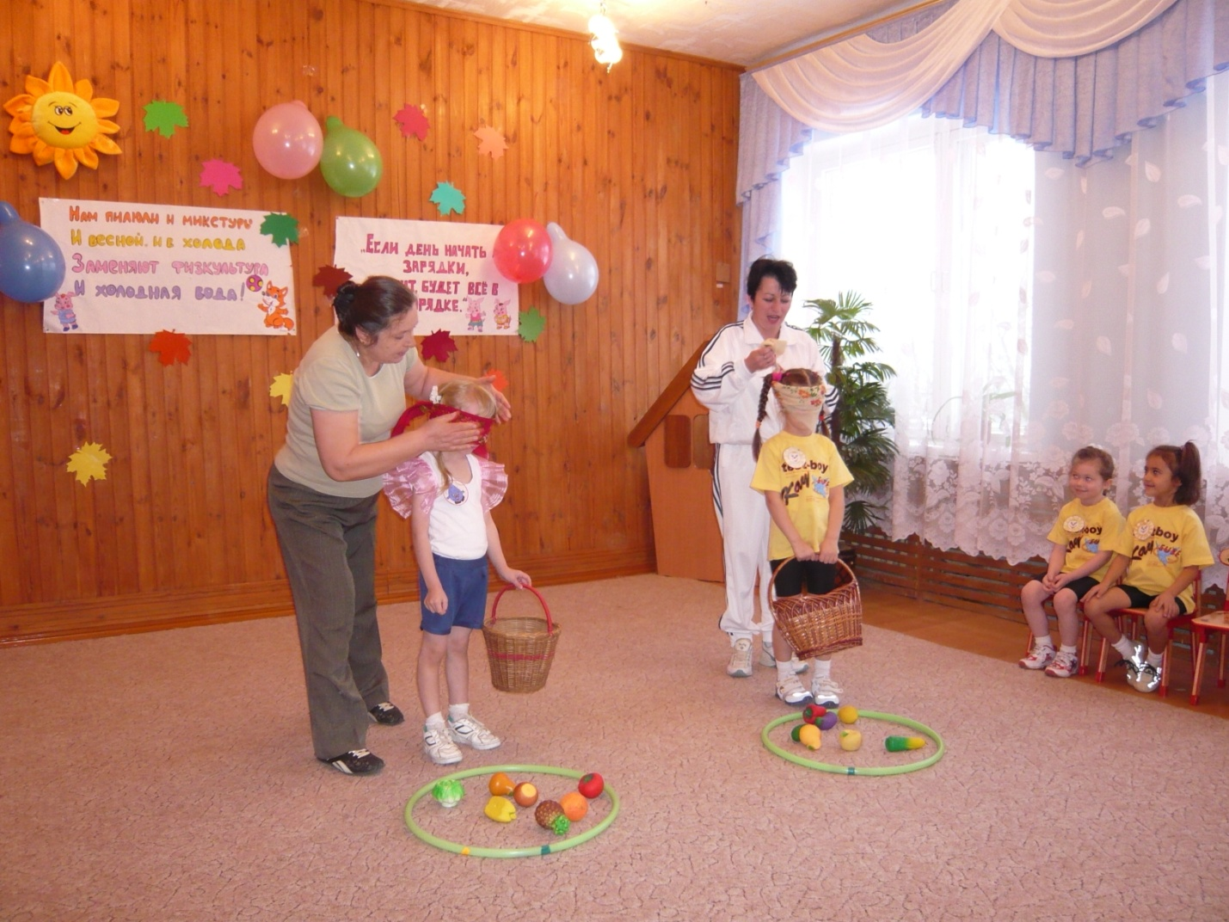

1. Ребята, а на юге растут арбузы,

Что без помощи взрослого не убрать.

Участвует ребенок и взрослый.

«Пронеси арбуз»

-Ребенок и родитель без рук, должны пронести фитомяч до старта и обратно.

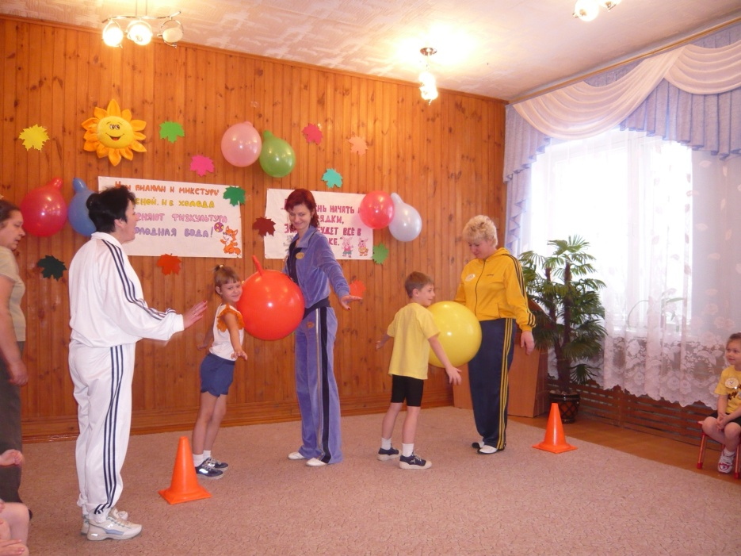

1. «Бег в мешках» (участники: родители и дети)
2. «Посадка картофеля»

Участники-дети (в две колонны). У детей стоящих первыми – ведерки с 5-6 картофелинами, напротив 5-6 небольших обручей вряд для каждой команды. Вторые собирают.

*Ведущий:*Молодцы! Вы славно потрудились! Я совсем забыла, к нам в гости должен кто-то прийти. Отгадайте, кто он.

***Загадывает загадку:***

Его веселый колпачок

Лихо сдвинут на бочок

Он веселая игрушка

А зовут его …

*Дети:* Петрушка! Петрушка!

*Ведущий:* Молодцы угадали - это Петрушка. Только где он, почему его долго нет.

Давайте позовем, может он заблудился, и не может найти к нам дорогу.

*Дети:* Петрушка! Петрушка! Ау! Ау!

*Появляется Петрушка с корзиной и грибами.*

*Петрушка (роль исполняет родитель):*

Здравствуйте, ребята.

Может вы меня простите

Заблудился я в лесу

Но зато смотрите, сколько

Я грибочков вам несу:

*Петрушка танцует под музыку, разбрасывает по всему залу грибы.*

*Петрушка:* Ох, устал я отдохну

И на вас я посмотрю.

*Ведущий:* А грибочки собрать помогут наши капитаны.

Капитаны, когда я скажу, «раз, два, три»,

Вы будете собирать грибы в корзины.

*Петрушка:*Ой, сейчас, я посмотрю, кто больше соберет грибов.

*Изображает весы, вешает на вытянутые руки корзины*.

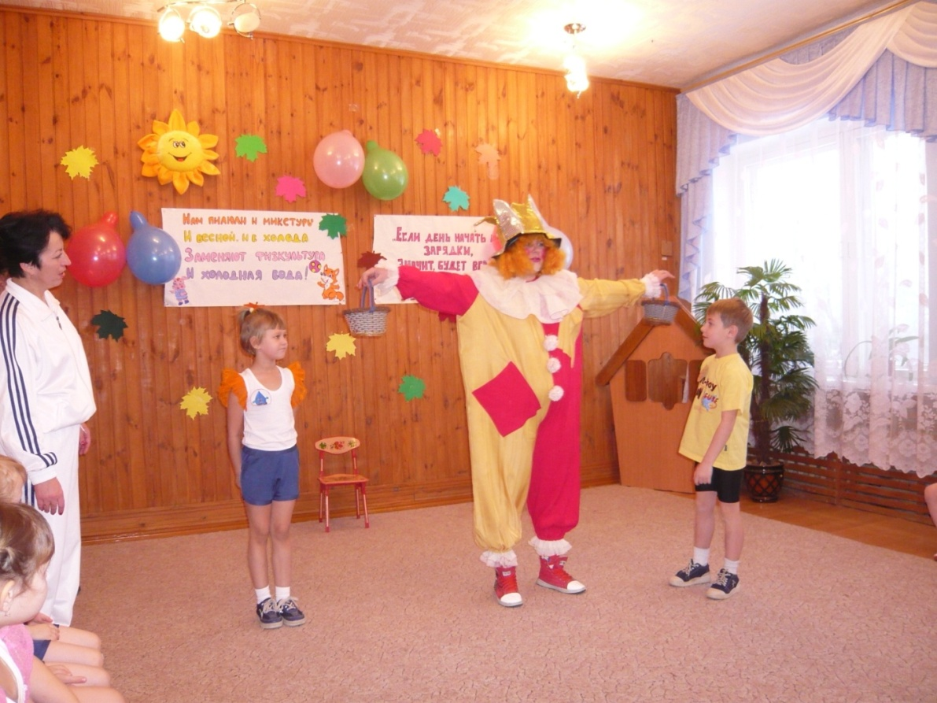

Ой, чувствую, Никита собрал на один грибок больше. После окончания праздника вы приготовите вкусное угощение из грибов.

*Ведущий:* Петрушка, видишь, какие наши ребята молодцы, они не только умеют собирать грибы. Они очень ловкие, смелые, дружные. Петрушка, ты отдохнул. А для наших ребят лучший отдых-это игра!

*Дети:*Мы веселые ребята

Любим бегать и играть

Ну, попробуй нас догнать!

Раз, два, три- лови!

***Подвижная игра: «Мы веселые ребята».***

*Петрушка догоняет, дети убегают (2 раза).*

*Выходит Баба-Яга* *(роль исполняет родитель):* Что вы тут расшумелись?

*Ведущий:*Не сердись, Баба-Яга. Мы ищем клад, который в лесу Золотая осень спрятала. Помоги нам.

*Баба-яга:* Так и быть укажу всем, где клад спрятан. Но прежде испытаю, какие вы умные.

1.Употребляют ли в пищу крапиву?

2. Можно ли есть волчьи ягоды?

3. Какими ягодами любит лакомиться медведь?

4.Назови гриб, который растет под березой?

*Баба-яга.* Ну, что я убедилась, что вы умные. А вот какие сильные я сейчас проверю. Я прихватила с собой канат, лешего вытаскивала из болота, я то вот сильная, а какие вы сильные я сейчас проверю.

*Проводится соревнование: «Перетягивание каната».*

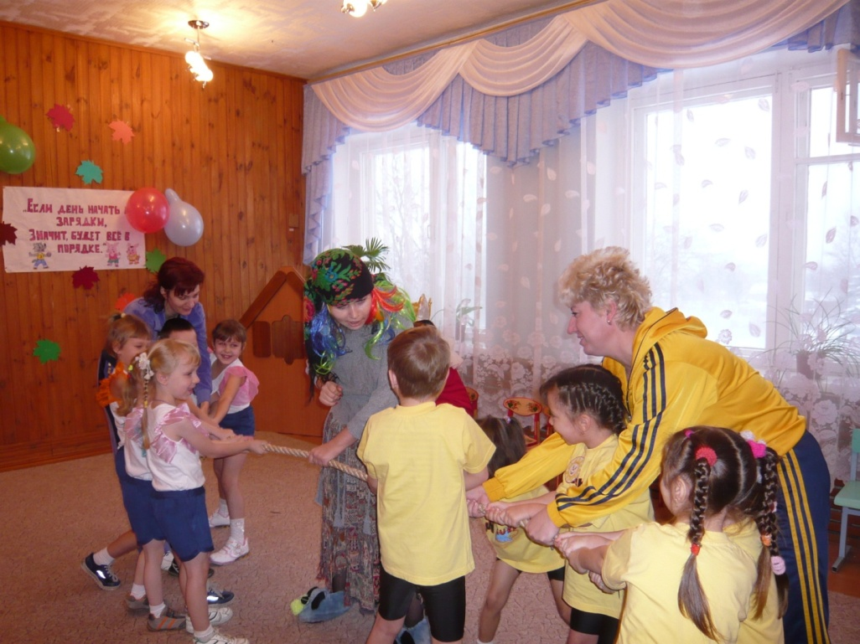

*Баба-Яга*: Молодцы, ребята. Так и быть покажу вам дорогу к кладу.

Пять шагов пройдете

Влево повернете

Три шага пройдете,

Направо повернете,

Под высоким деревом

Вы свой клад найдете.

Дети благодарят Бабу-Ягу находят клад (корзинку с фруктами).

***«Танец с зонтиком».***

*Ведущий:* Молодцы дети. На этом наш праздник закончен. Вы проявили себя дружными, смелыми, ловкими, вежливыми. До новых встреч!

**Литература**

1.От рождения до школы. Примерная основная общеобразовательная программа дошкольного образования/Под редакцией Н.Е.Вераксы,Т.С.Комаровой,М.А.Васильевой,-3-е изд., испр.и доп.-М.: МОЗАЙКА-СИНТЕЗ,2012.-336 с.

2.Физическая культура в детском саду. Система работы в подготовительной к школе группе. Л.И.Пензулаева .Мозаика-синтез, Москва 2012.-112с.

3.Нетрадиционные занятия физкультурой в дошкольном образовательном учреждении. Н.С.Голицина. «Издательство Скрипторий»2006-72с.